

生物医学信号处理

综合实验项目二报告

小组成员姓名: 戴其铮 学号:515021910253

小组成员姓名: 刘睿豪 学号:515021910266

**一、程序开发逻辑**

以DAQNavi下的AO_StaticAO工程文件为基础进行函数改写及功能拓展。

1）理解分析AO_StaticAO实例的代码原理；

2）在实例基础上扩展设计staticao.ui交互界面，在staticao.cpp增加中编写新函数并在头文件中声明相关参数与函数；

3）发布可执行文件，并在第三方PC上进行功能展示。

**二、程序各功能实现与测试**

**2.1、生成输出波形的数据（从已有文件中读取或手动编写）**

**2.1.1、生成相应波形数据**

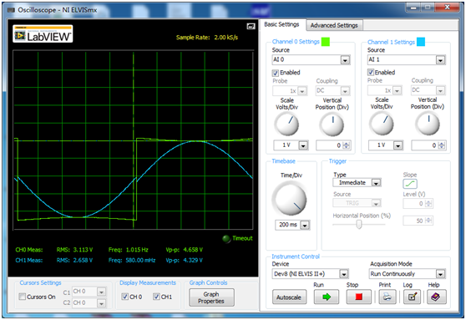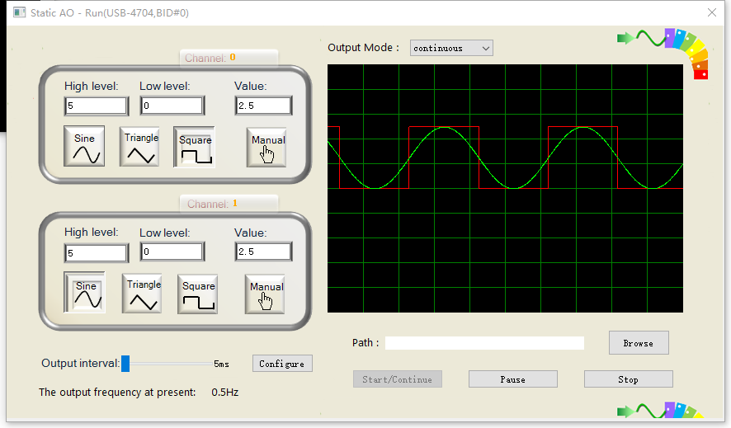程序通过用户在界面中选择channel0与channel1相应的波形，一个周期所包含的数据点数，调用相应函数计算出每次输出应该输出的数据值。下方左图表示channel0选择方波，channel1选择正弦波，每个周期400个数据点情况下所绘制出来的输出信号，右图为NI所接收到的信号结果。

**2.1.2、从已有文件中读取**

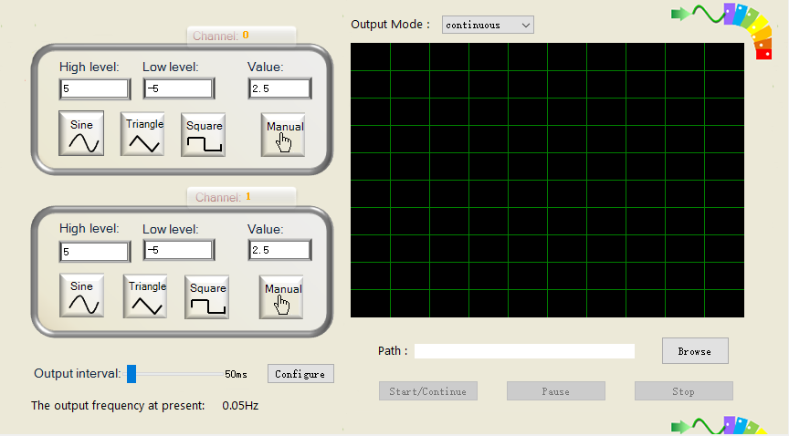2）在点击Browse按钮后，弹出选择文件路径，如下图：

2）选择相应的txt文件后，程序将文件读入，将channel0的输出更改为txt文件内相应的数据，将其显示在图表中，同时由AI0输出。如下图：

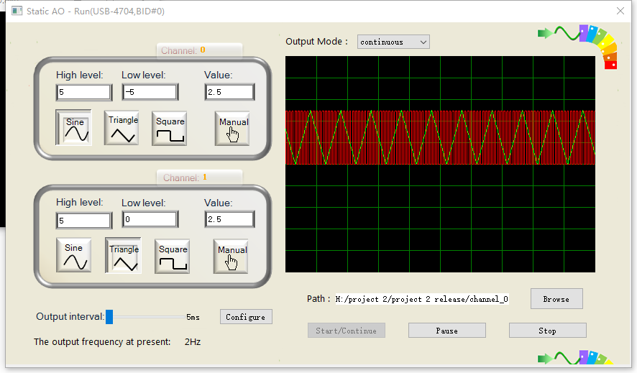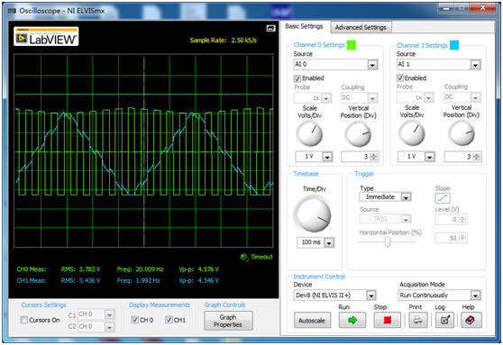左图红色信号为读入数据在图表中的显示，通过AI0输出，接收信号如右图所示。

**2.2、在界面上可显示输出波形**

每当timer定时器达到设定的时间间隔时，将输出一个信号值，并通过Chart函数将这一数据点绘制到Time_Frame图表上，与上一个数据点相连以显示波形。

**2.3、可改变输出波形的频率和周期输出点数**

通过在configuredialog.ui中改变txtPointCount值可改变周期输出点数，staticao.cpp通过GetConfigureParameter函数读取这一值并进行一次初始化。在staticao.ui中通过改变timerTrackBar滑轨值可改变相邻信号点的时间间隔，由此来改变timer定时器设定的时间间隔，以此改变输出波形的频率。

**2.4、可单次固定数量的数据输出，也可不间断地输出**

用户可通过lst_mode选择不间断输出信号或单次固定输出100个值、200个值、300个值或400个值。当用户选择不间断输出模式时，timer定时器将一直保持启动状态，每次达到设定的时间间隔时计算输出波形的数据并通过AO口输出信号值；当用户选择单次固定数量输出模式时，比较器compare将根据用户的选择被设置为100、200、300或400，计数器count将清零一次，每当timer达到设定的时间间隔输出一个信号值时，计数器count将加一，以此记录已经输出的信号值个数，当输出信号值个数达到比较器的值时，timer定时器将被停止，停止计算及输出信号值，同时计数器count将被清零，等待用户按下btn_Start按钮以启动下一次固定数量的输出。

**2.5、可开始、 停止和继续输出信号；**

当按下btn_Start按钮时，定时器将启动,开始输出信号；当按下btn_Pause按钮或btn_Stop按钮时，定时器将被停止，停止输出信号；当重新按下btn_Start按钮时，定时器将重新启动，以此继续输出信号。

**三、针对不同频率的信号设置合适的周期输出点数**

信号频率的改变由周期点数和相邻点的时间间隔决定。

周期点数不应过低，以防止产生的信号在输出时丢失必要信息。

时间间隔不宜过长，以防止以较高采样频率接收信号时出现信号的阶梯状失真。

**四、分析 USB-4704 的模拟输出功能可输出信号的频率范围**

信号频率的由周期点数和相邻点的时间间隔决定。

理论上输出信号频率范围无下限，通过增加周期点数可降低频率，但当周期点数过多时由于计算精度的限制可能导致一定程度的信号失真。

输出信号频率范围有上限，受硬件传输时的波特率上限限制，也受程序时序和计算时间的限制。